浏览器兼容说明

1. 导航条透明度

**rgba的兼容性：**RGBA 颜色值得到以下浏览器的支持：IE9+、Firefox 3+、Chrome、Safari 以及 Opera 10+。

**鼠标滑过动画效果transition-property平滑改变元素宽度的过渡效果的兼容性：**

Internet Explorer 10、Firefox、Opera 和 Chrome 支持 transition-property 属性。

Safari 支持替代的 -webkit-transition-property 属性。Internet Explorer 9 以及更早版本的浏览器不支持 transition-property 属性。

**transition-duration过渡效果持续时间的兼容性：**

Internet Explorer 10、Firefox、Opera 和 Chrome 支持 transition-duration 属性。

Safari 支持替代的 -webkit-transition-duration 属性。Internet Explorer 9 以及更早版本的浏览器不支持 transition-duration 属性。

**transition-timing-function以相同速度过度的兼容性：**

Internet Explorer 10、Firefox、Opera 和 Chrome 支持 transition-timing-function 属性。

Safari 支持替代的 -webkit-transition-timing-function 属性。Internet Explorer 9 以及更早版本的浏览器不支持 transition-timing-function 属性。

1. 新闻区域图片缩放

**Transform的兼容性：**

Internet Explorer 10、Firefox、Opera 支持 transform 属性。Internet Explorer 9 支持替代的 -ms-transform 属性（仅适用于 2D 转换）。Safari 和 Chrome 支持替代的 -webkit-transform 属性（3D 和 2D 转换）。Opera 只支持 2D 转换。

1. 嘉宾区域

**Swiper插件的兼容性：**不支持IE9以下。

**Swiper插件中用到了flexbox的兼容性:** 支持浏览器: IE10+, Opera11.5+.

**文字黑色渐变遮罩linear-gradient的兼容性：** 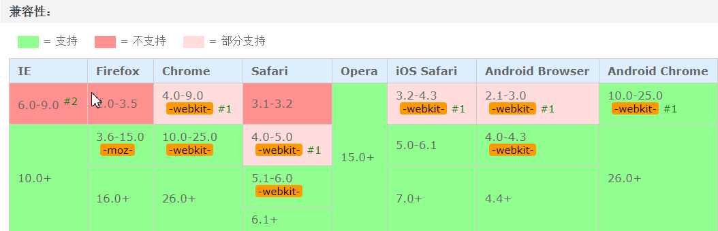

1. 精彩现场

**实现的鼠标滑过蒙版特效transition的兼容性：**

Internet Explorer 10、Firefox、Opera 和 Chrome 支持 transition 属性.Safari 支持替代的 -webkit-transition 属性。Internet Explorer 9 以及更早版本的浏览器不支持 transition 属性。

**综上，该作品兼容IE9+，FireFox3.5+,Chrome,Safari4.0+,Opera11.5+。部分3D转换功能在IE和Opera下不支持。**